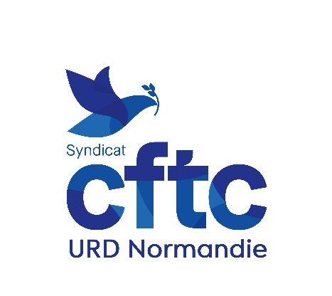
Bulletin d’Inscription
Forum Prévention Désinsertion Professionnelle
du 23 juin 2023
Hôtel Balladins – 27 rue du Clos Barbey 14280 SAINT CONTEST
Nom : ________________________ | Prénom : ________________________
N° Inaric :_____________________
Email : ________________________________________________

Tél. : ____________________________
Date : Signature

Merci de renvoyer votre bulletin avant le 30 mai 2023 :
Par mail : urdcftc@outlook.fr

